师生直通车

操作手册

杭州师范大学
二零二五年四月
目录
1. 说明 1
1.1. 应用入口 1
1.2. 事项模块说明 3
1.2.1. 移动端 3
2. 角色操作说明 5
2.1. 我是师生 5
2.1.1. 新增事项 5
2.1.2. 已创建事项 11
2.1.3. 事项的处理 12
2.1.4. 重开事项 12
2.1.5. 取消事项 15
2.1.6. 添加批注 16
2.1.7. 事项评价 17
2.1.8. 关注公开事项 18
2.2. 我是部门信息员 20
2.2.1. 移动端受理 20
2.2.2. 电脑端受理 23
2.2.3. 转上级 25
2.2.4. 转全局督办 27
2.2.5. 转上级后可撤销事项 28
2.2.6. 添加批注 29
2.2.7. 设置公开事项 29
2.3. 我是部门负责人 31
2.3.1. 移动端受理 31
2.3.2. 电脑端受理 31
2.3.3. 转上级 31
2.3.4. 转全局督办 31
2.3.5. 转上级后可撤销事项 31
2.3.6. 添加批注 31
2.3.7. 设置公开事项 31
2.4. 我是全局督办员 32
2.4.1. 处理事项 32
2.4.2. 转派 33
2.4.3. 转派后可退回事项 36
2.4.4. 添加批注 36
2.5. 我是关系人 36

说明

应用入口
可通过以下途径进入“师生直通车”：
1.电脑端：学校网上办事服务大厅https://ehall.hznu.edu.cn/ 搜索“师生直通车”，即可进入。
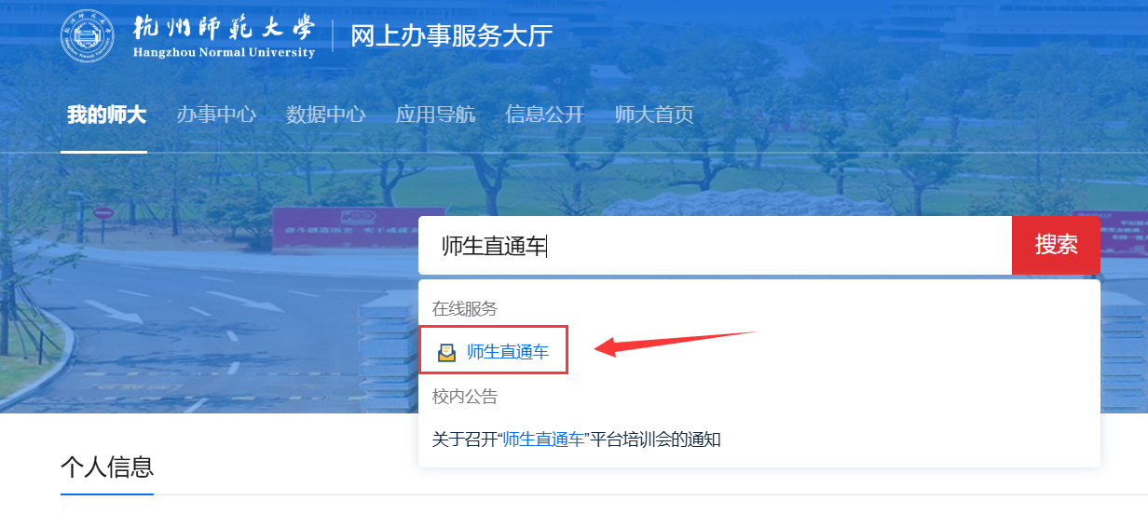
2.手机端：智慧师大App — 常用应用 — “师生直通车”，也可以在“更多” — 协同办公 — “师生直通车”，点击进入。
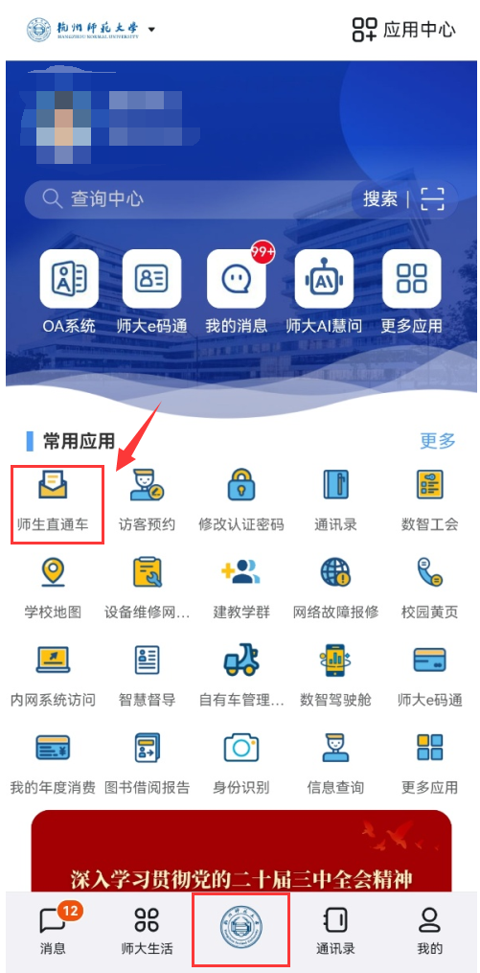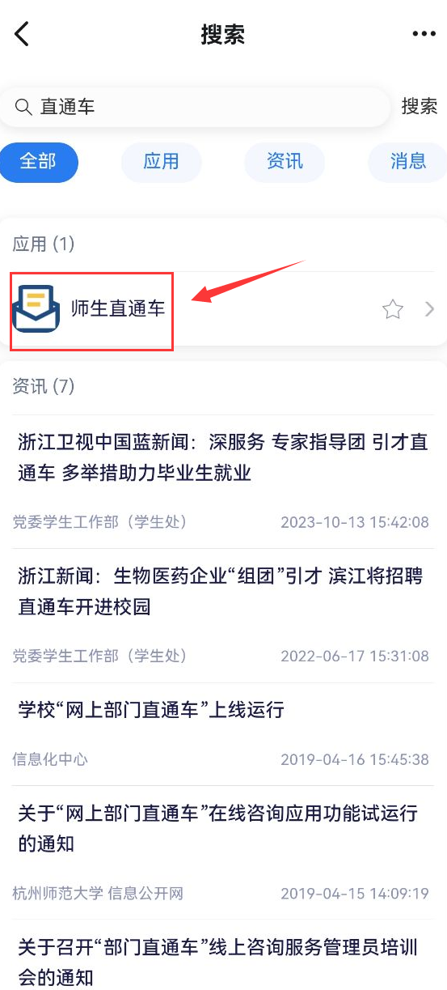
点击【我来建议】、【我有诉求】、【我要咨询】、【我想感谢】，可以发起事项。
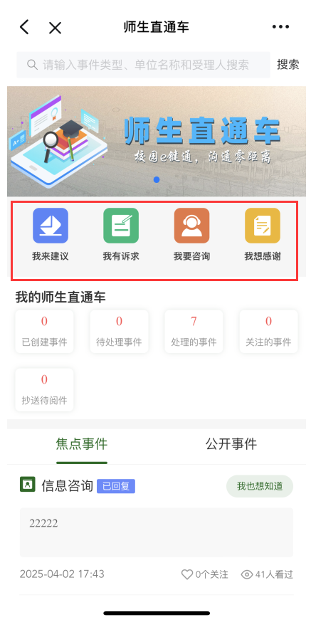

事项模块说明

移动端
直通车模块中可查看已创建事项、待处理事项、处理的事项、抄送待阅件、关注的事项，抄送待阅件等。
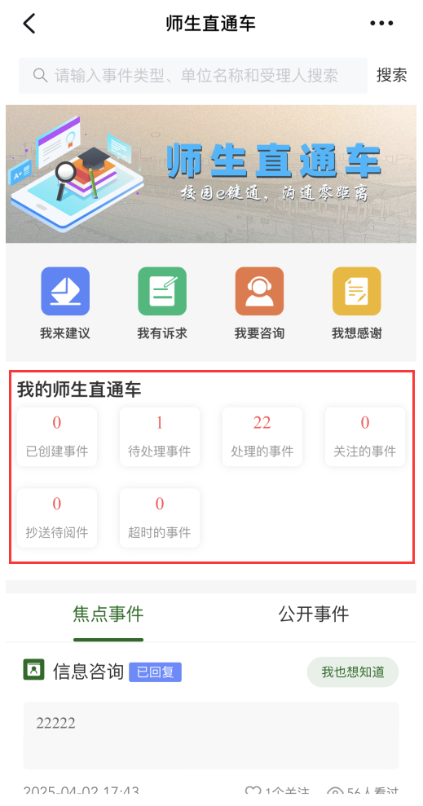
事项模块 | 说明
已创建事项 | 当前用户创建的事项
待处理事项 | 当前用户待处理事项
处理的事项 | 当前用户已经处理的事项
关注的事项 | 当前用户关注的事项。
抄送待阅件 | 其他人员处理抄送给当前用户的事项
超时件 | 当前用户回复超时事项
焦点事项

角色操作说明

我是师生
进入师生直通车，可点击【我来建议】、【我有诉求】、【我要咨询】、【我想感谢】，可以发起事项。
直通车模块中可查看已创建事项、待处理事项、处理的事项、抄送待阅件、关注的事项。
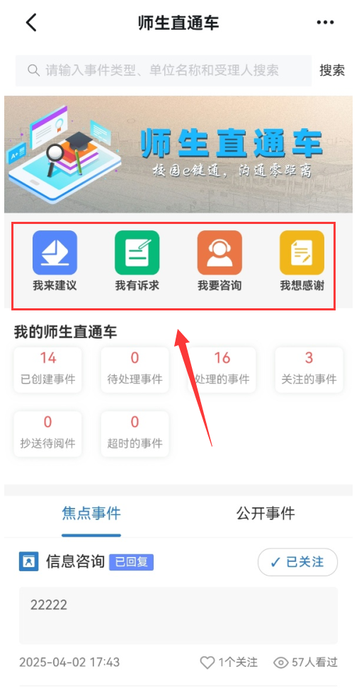

新增事项
点击【我来建议】，进入新增事项页面。选择事项类型，自动带出对应的受理部门和受理人，并根据页面字段填写相关信息。
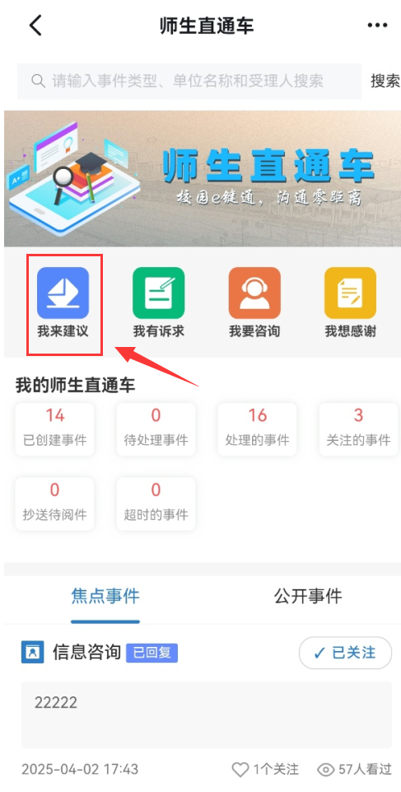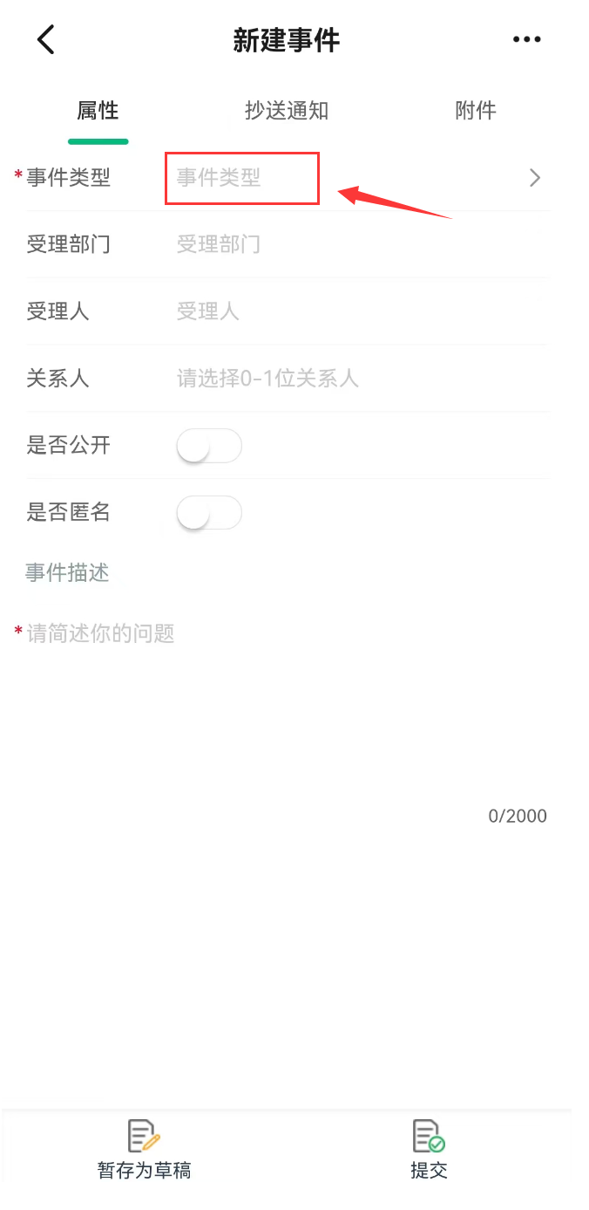
是否公开：
是：全校师生可查看并关注事项相关信息。
否：外界无法查看事项信息。
是否匿名:
是:对发起人进行匿名,事项公开展示时,会对姓名,学院部门,以及其他必要信息进行匿名处理,保护事项发起人隐私
否:必要信息都会展示出来
事项描述:
填写需要发起事项的内容
关系人：
可查看事项的相关信息，并对事项做批注。

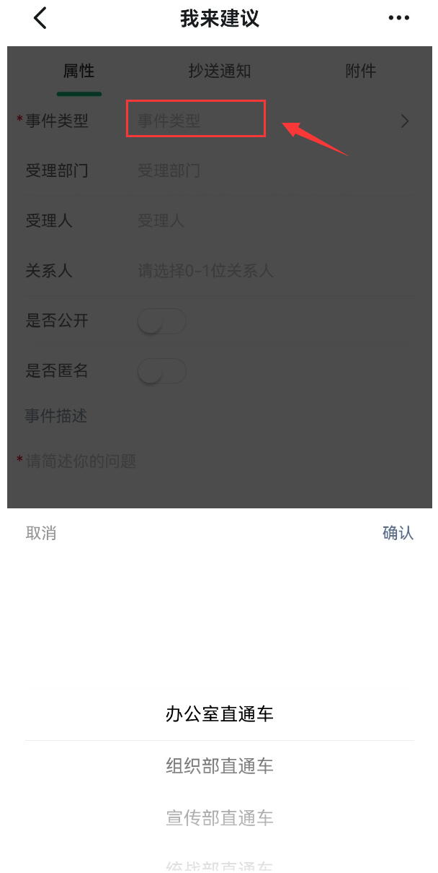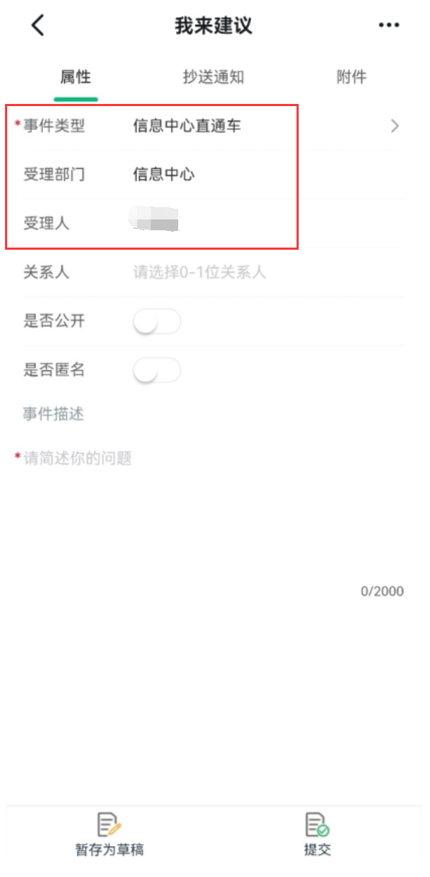
抄送通知：
根据工号或姓名，搜索抄送人。然后点击具体的人员信息，即可添加。
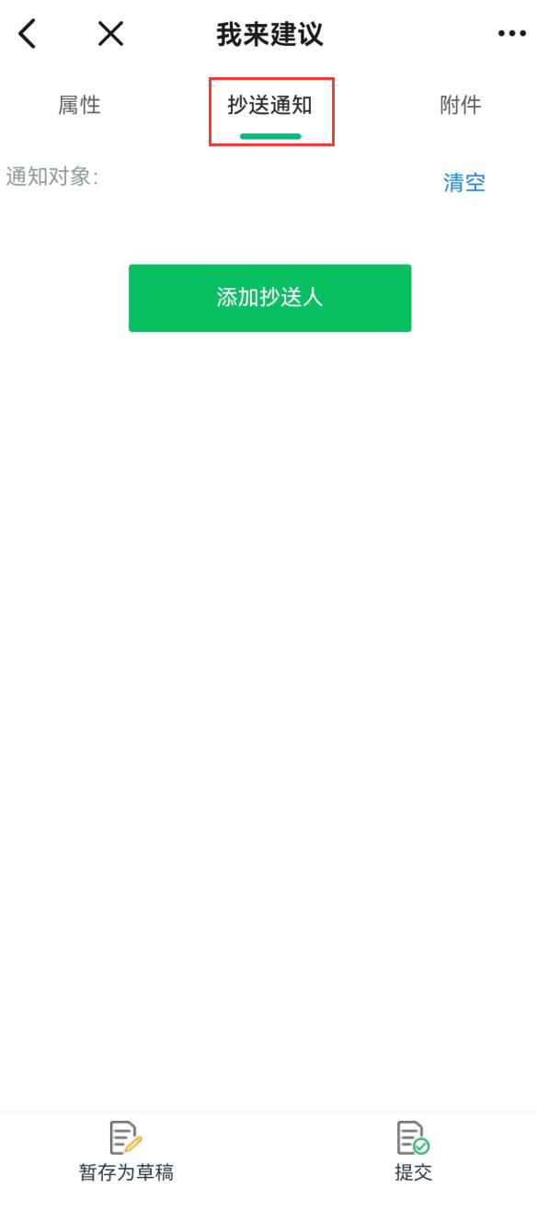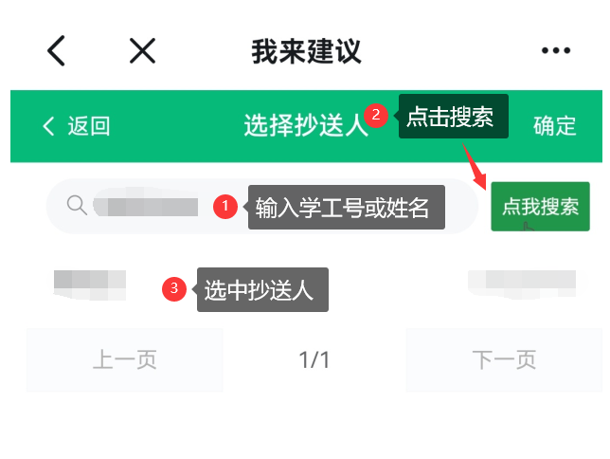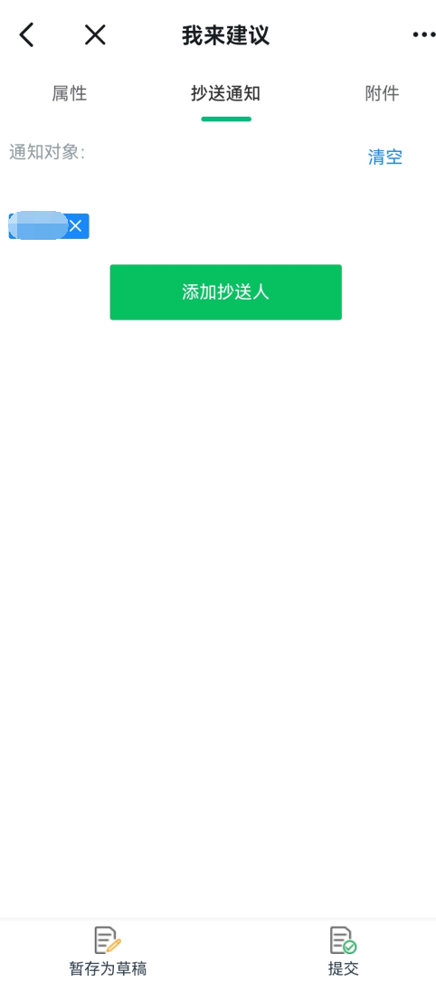
附件：上传附件信息，最多可上传4个。
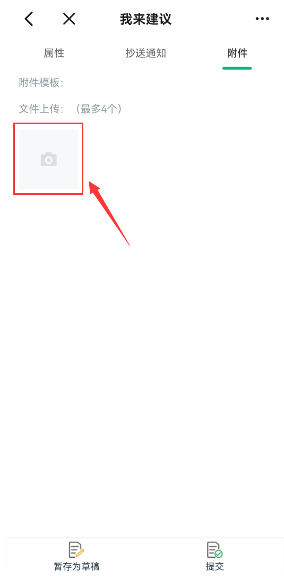
填写完成后，可选【暂存草稿】或直接【提交】，进入流程流转。
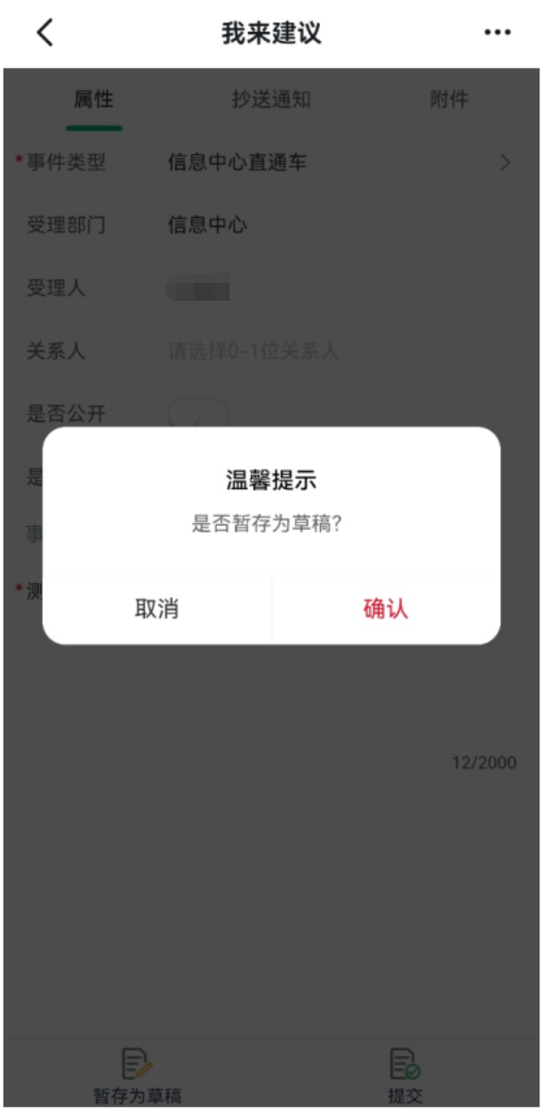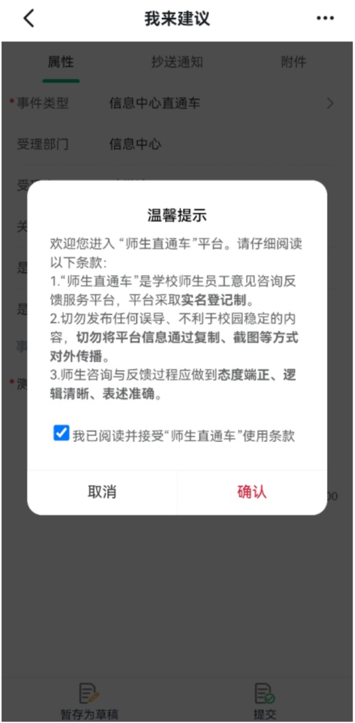

电脑端的新增事项
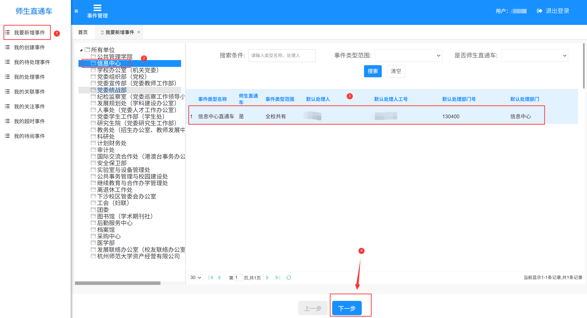
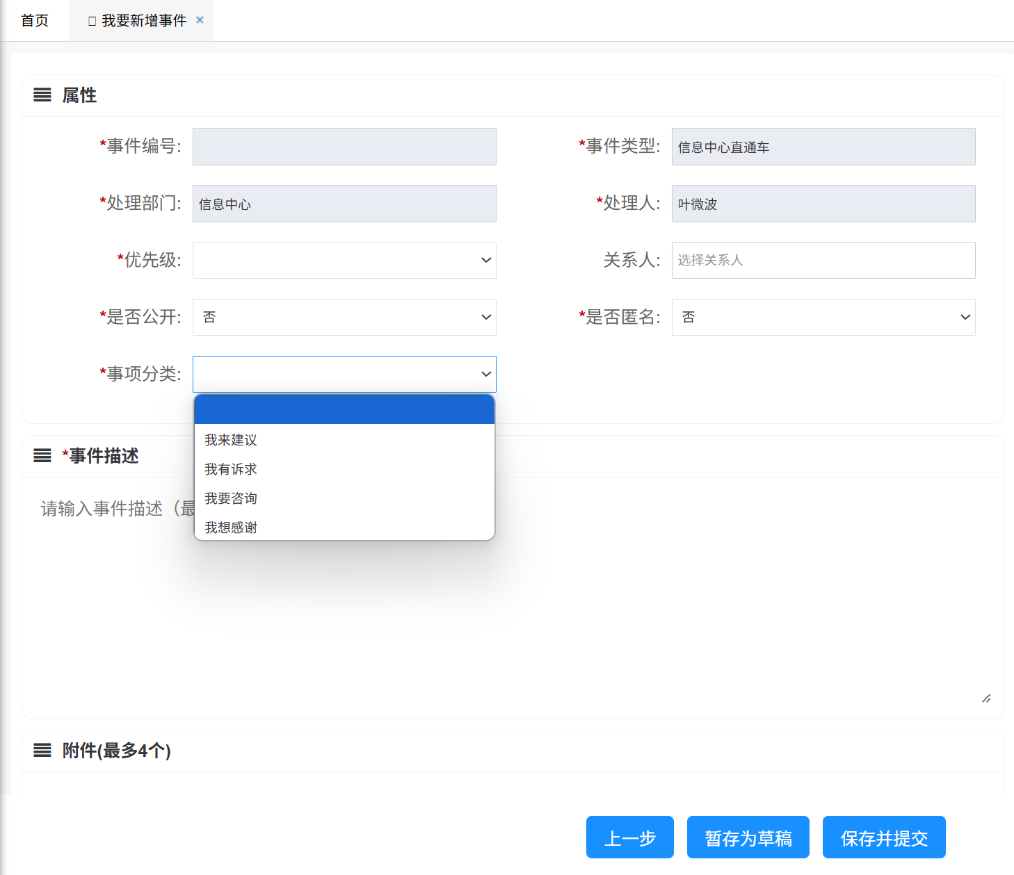

已创建事项
查看自己创建的所有事项。可分类查看未解决和已解决的事项。
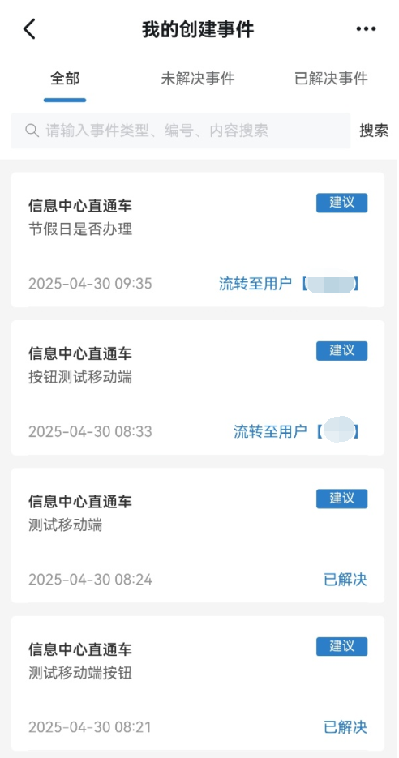

事项的处理
创建的事项，可以在【处理的事项】模块中查看。事项流转状态，事项处理类型，当前办理节点等信息。也可以点击具体事项，查看事项详情。
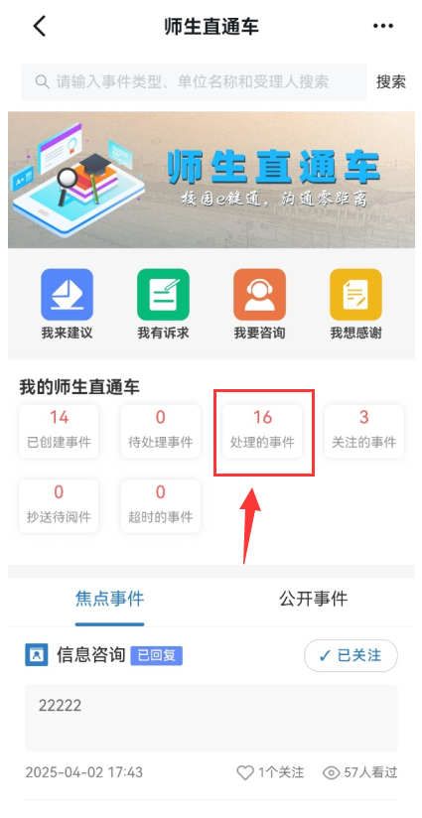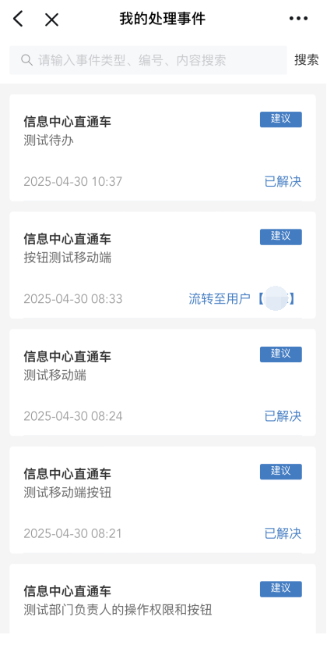

重开事项
对事项的处理回复不满意，可以在事项办结后的5个自然日内，重开事项。重开后，事项会直接流转到上一次最后处理的节点。
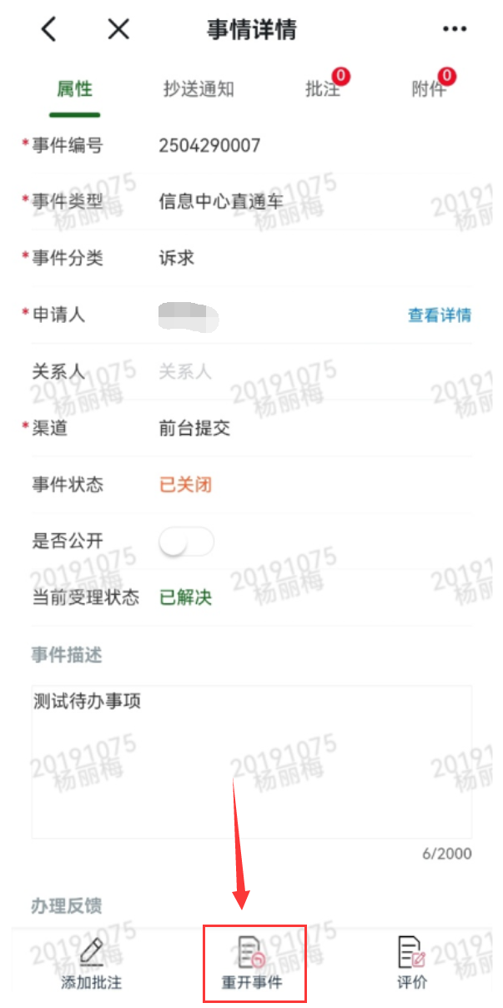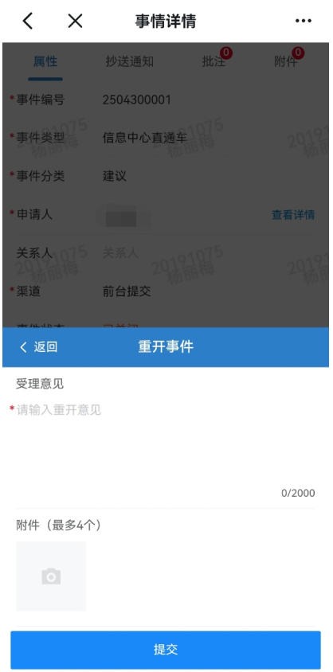
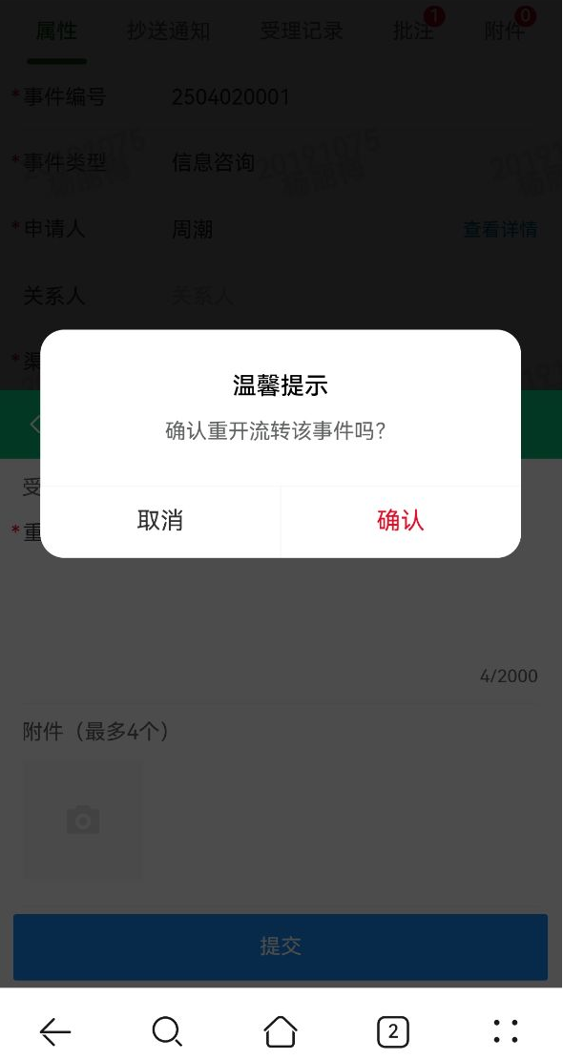

注：事项办结后的五个自然日内，有且仅有一次重开事项的权限。
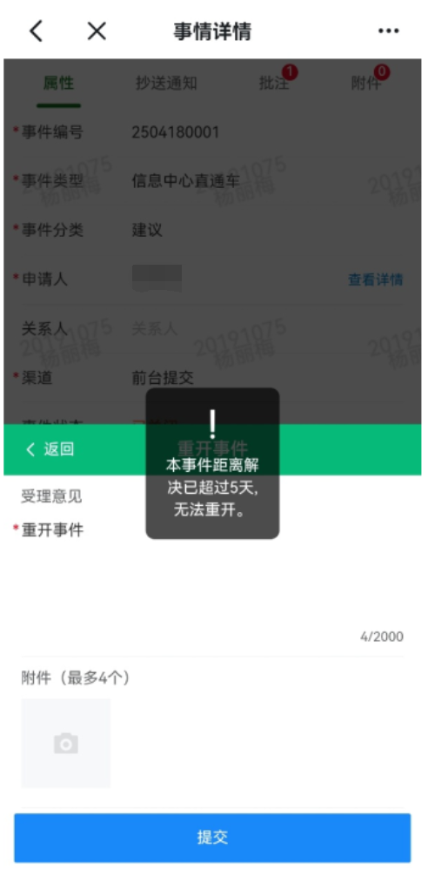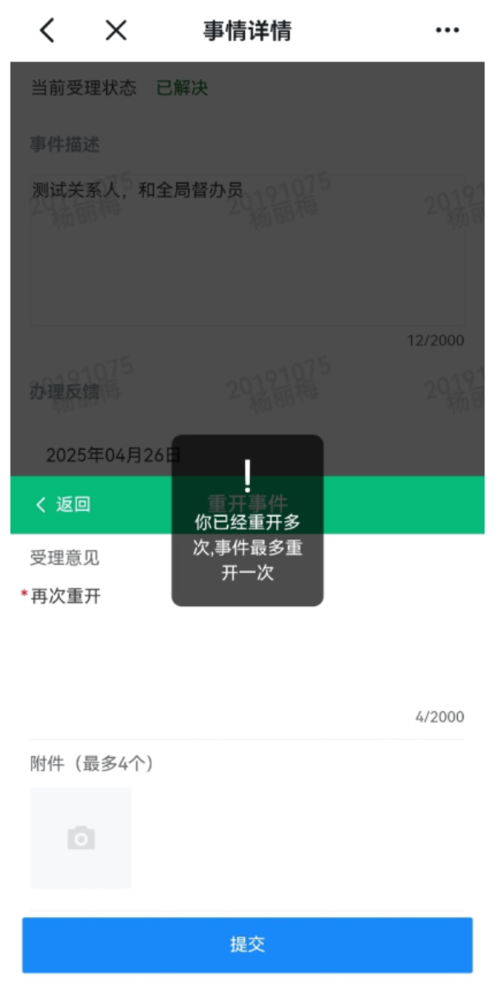

取消事项
事项发起人可以取消该事项。
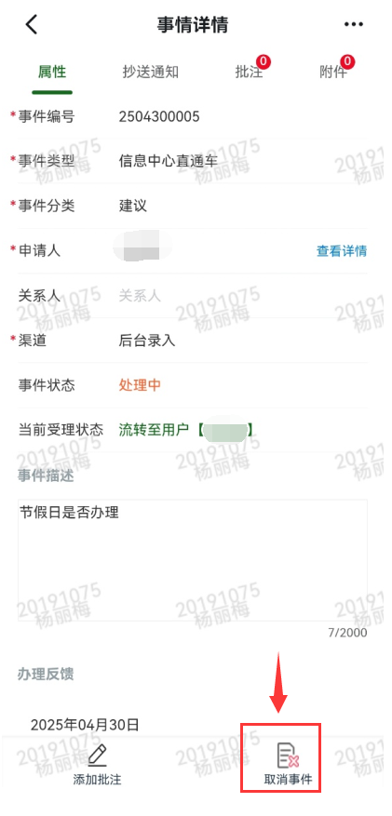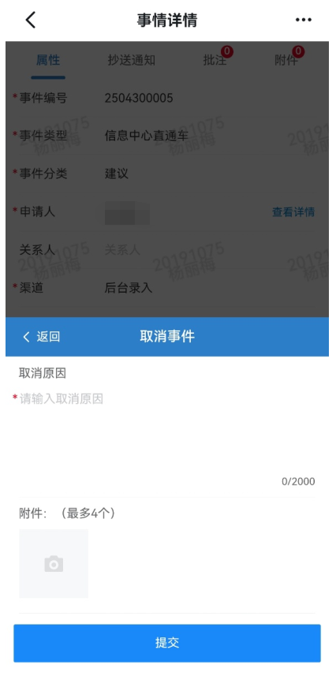

添加批注
事项的任何状态下，待处理，处理中，已关闭等，都可以对事项进行批注。
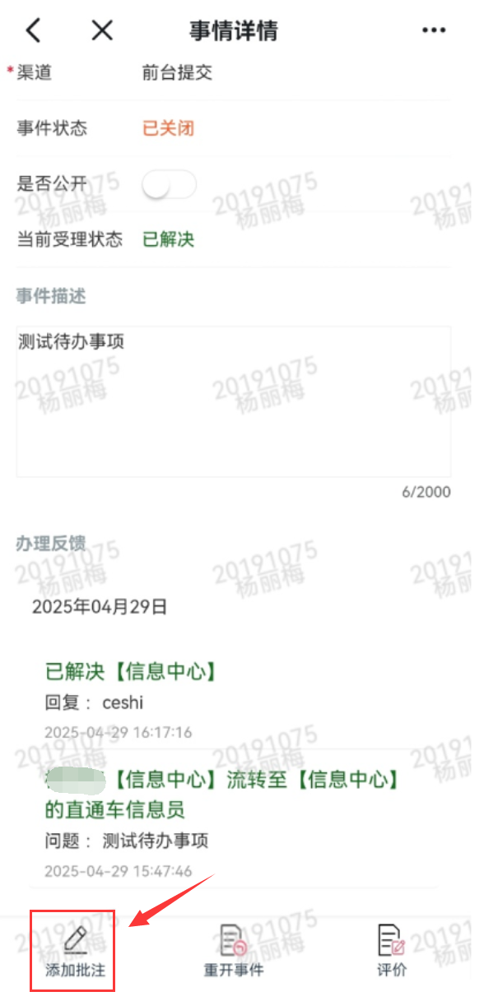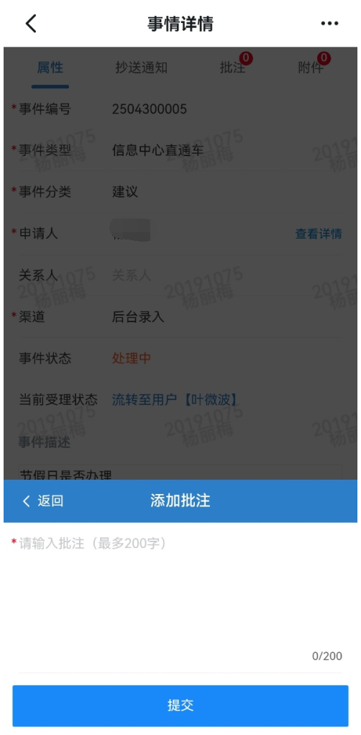

事项评价
事项办结后发起者会收到一条对回复的满意度评价。同时可以选择该事项【是否公开】。如对回复不满意，可以选【重开事项】继续提问。评价时限在事项办结后的5个自然日内。相关单位对事项回复后，
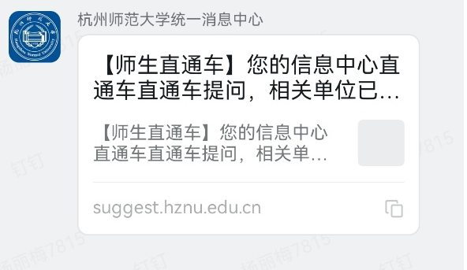
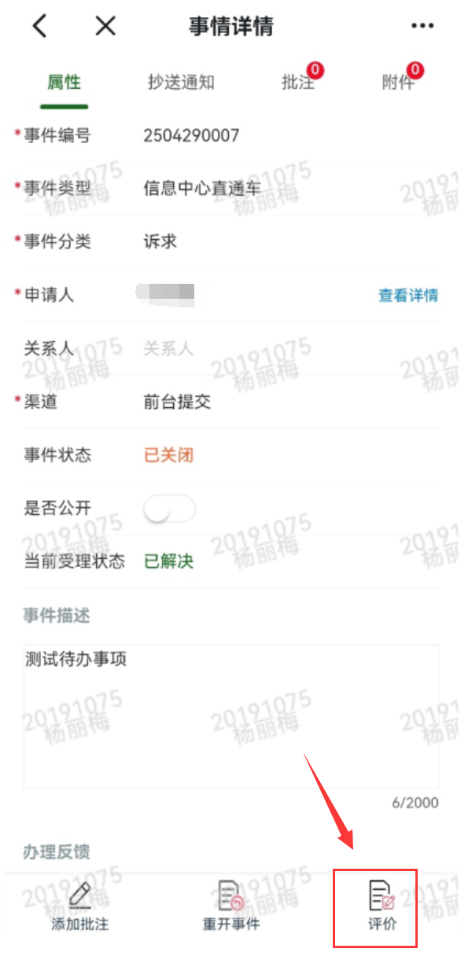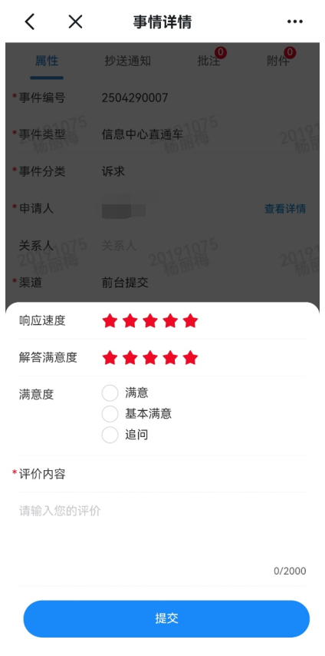

关注公开事项
公开事项中，点击“我也想知道”可以关注事项的受理情况。
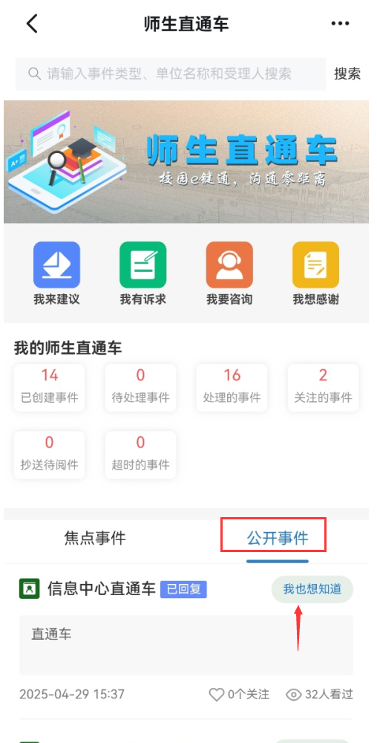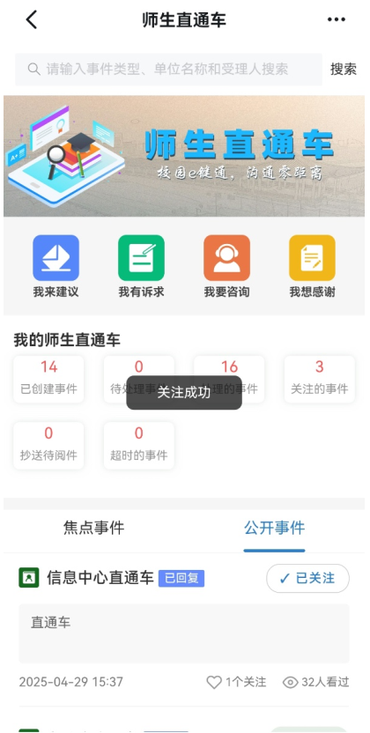
后续不想关注相关事项，点击“已关注”，可取消。
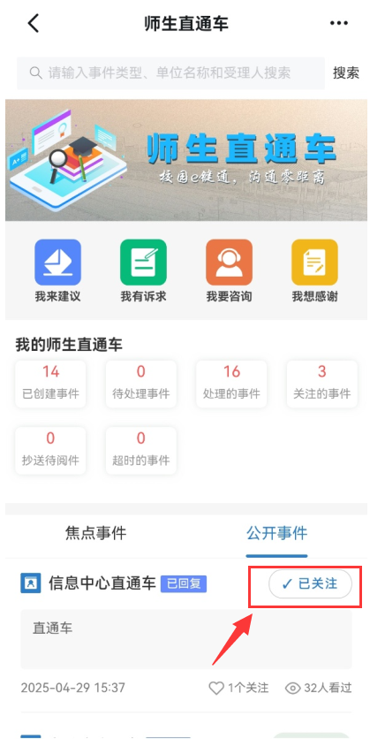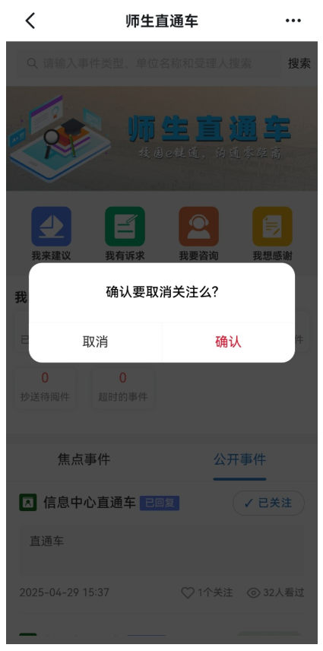

我是部门信息员

移动端受理
1.钉钉收到事项处理提醒，可以通过消息点击进入，直接处理操作。
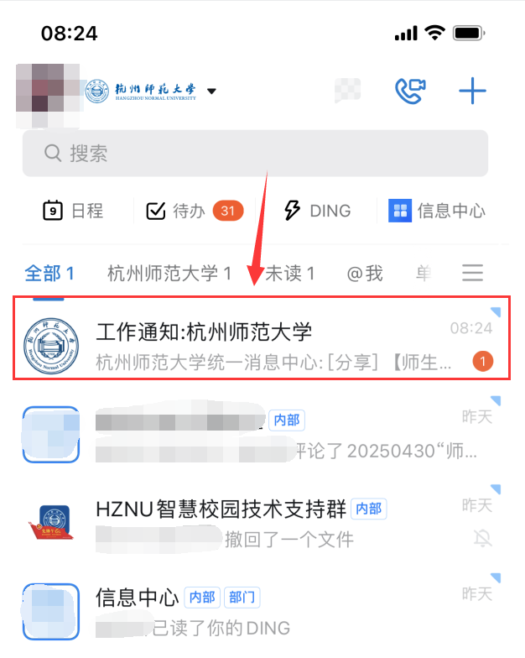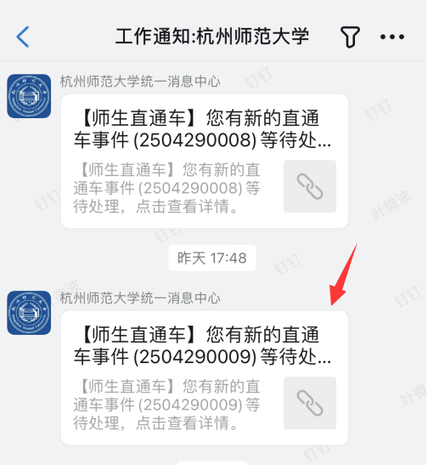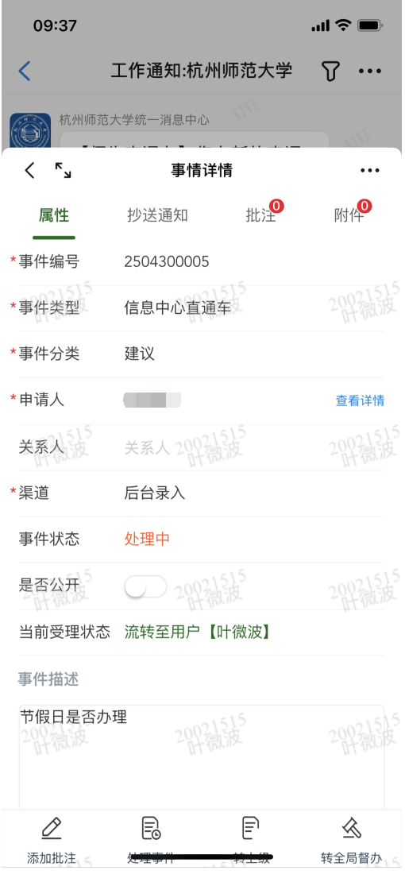
2.根据【1.入口】的指南进入应用，找到对应的待处理事项模块，进行处理。
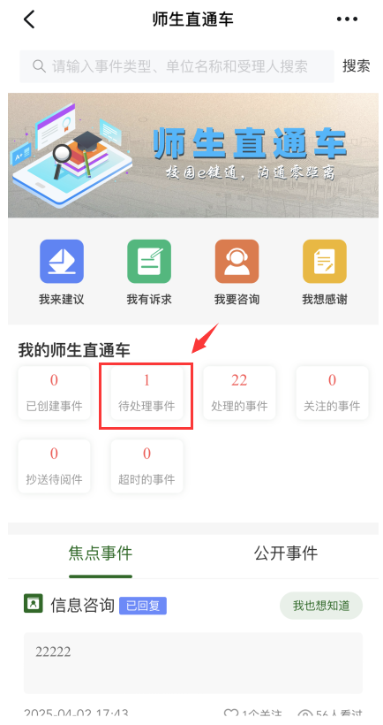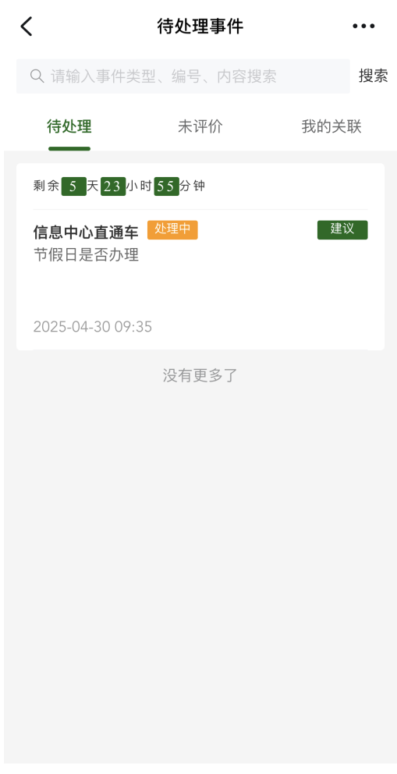
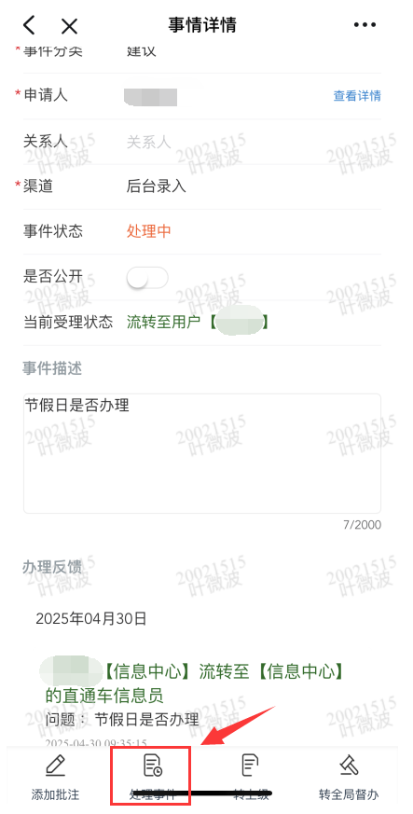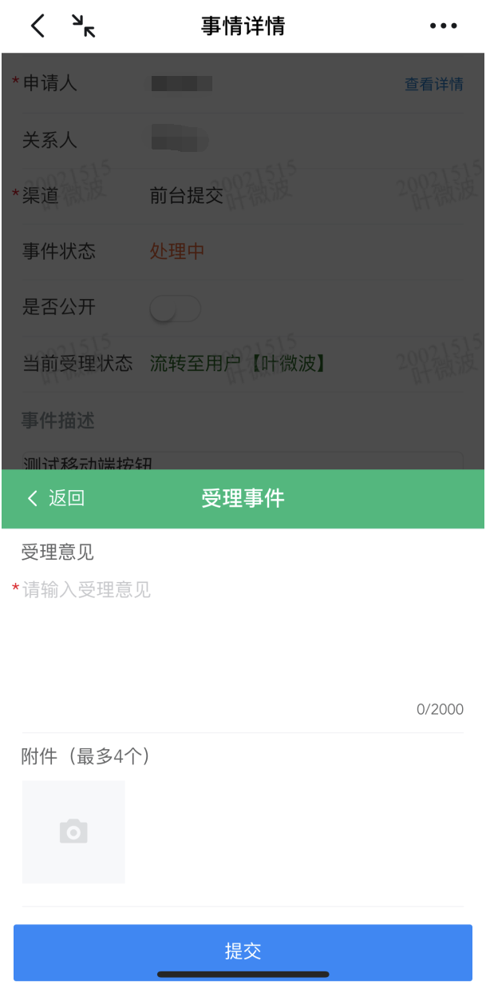

电脑端受理
可通过三种方式进入事项受理页面，进行事项处理，编辑，查看。
1.学校网上办事服务大厅https://ehall.hznu.edu.cn/ 搜索“师生直通车”，查看【我的待处理事项】，进行事项的处理。
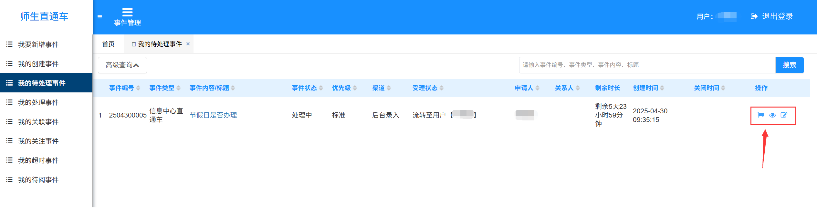
2.登录网上办事大厅，点击我的待办事项，选中右侧的“去处理”按钮。
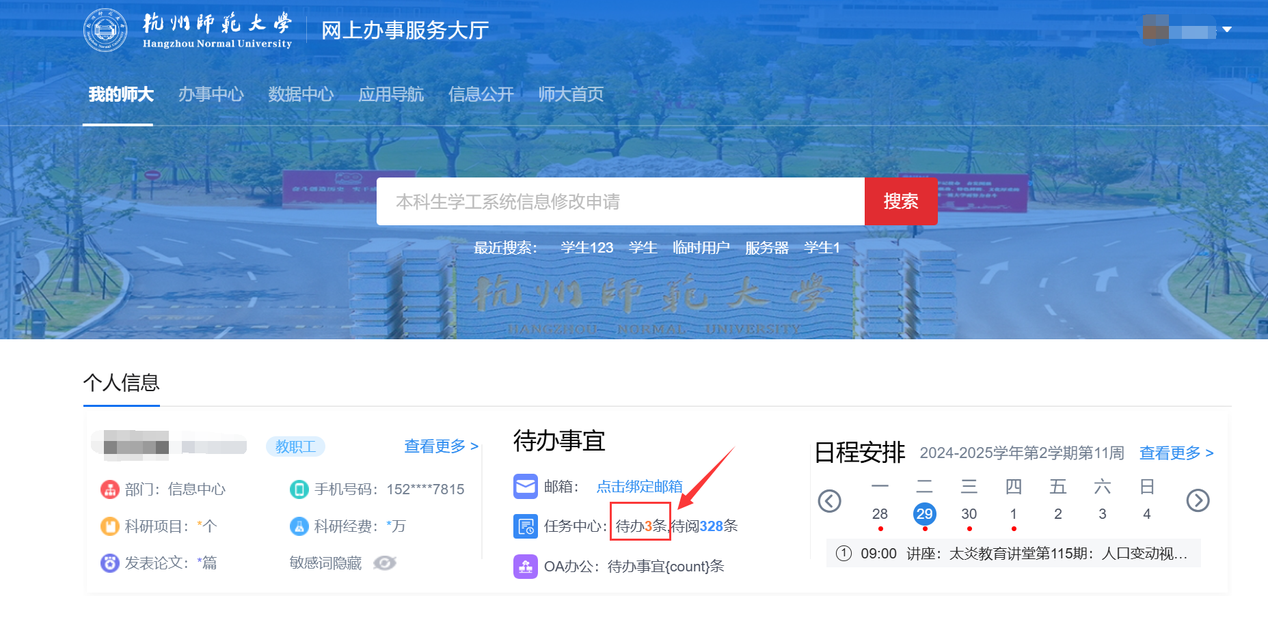
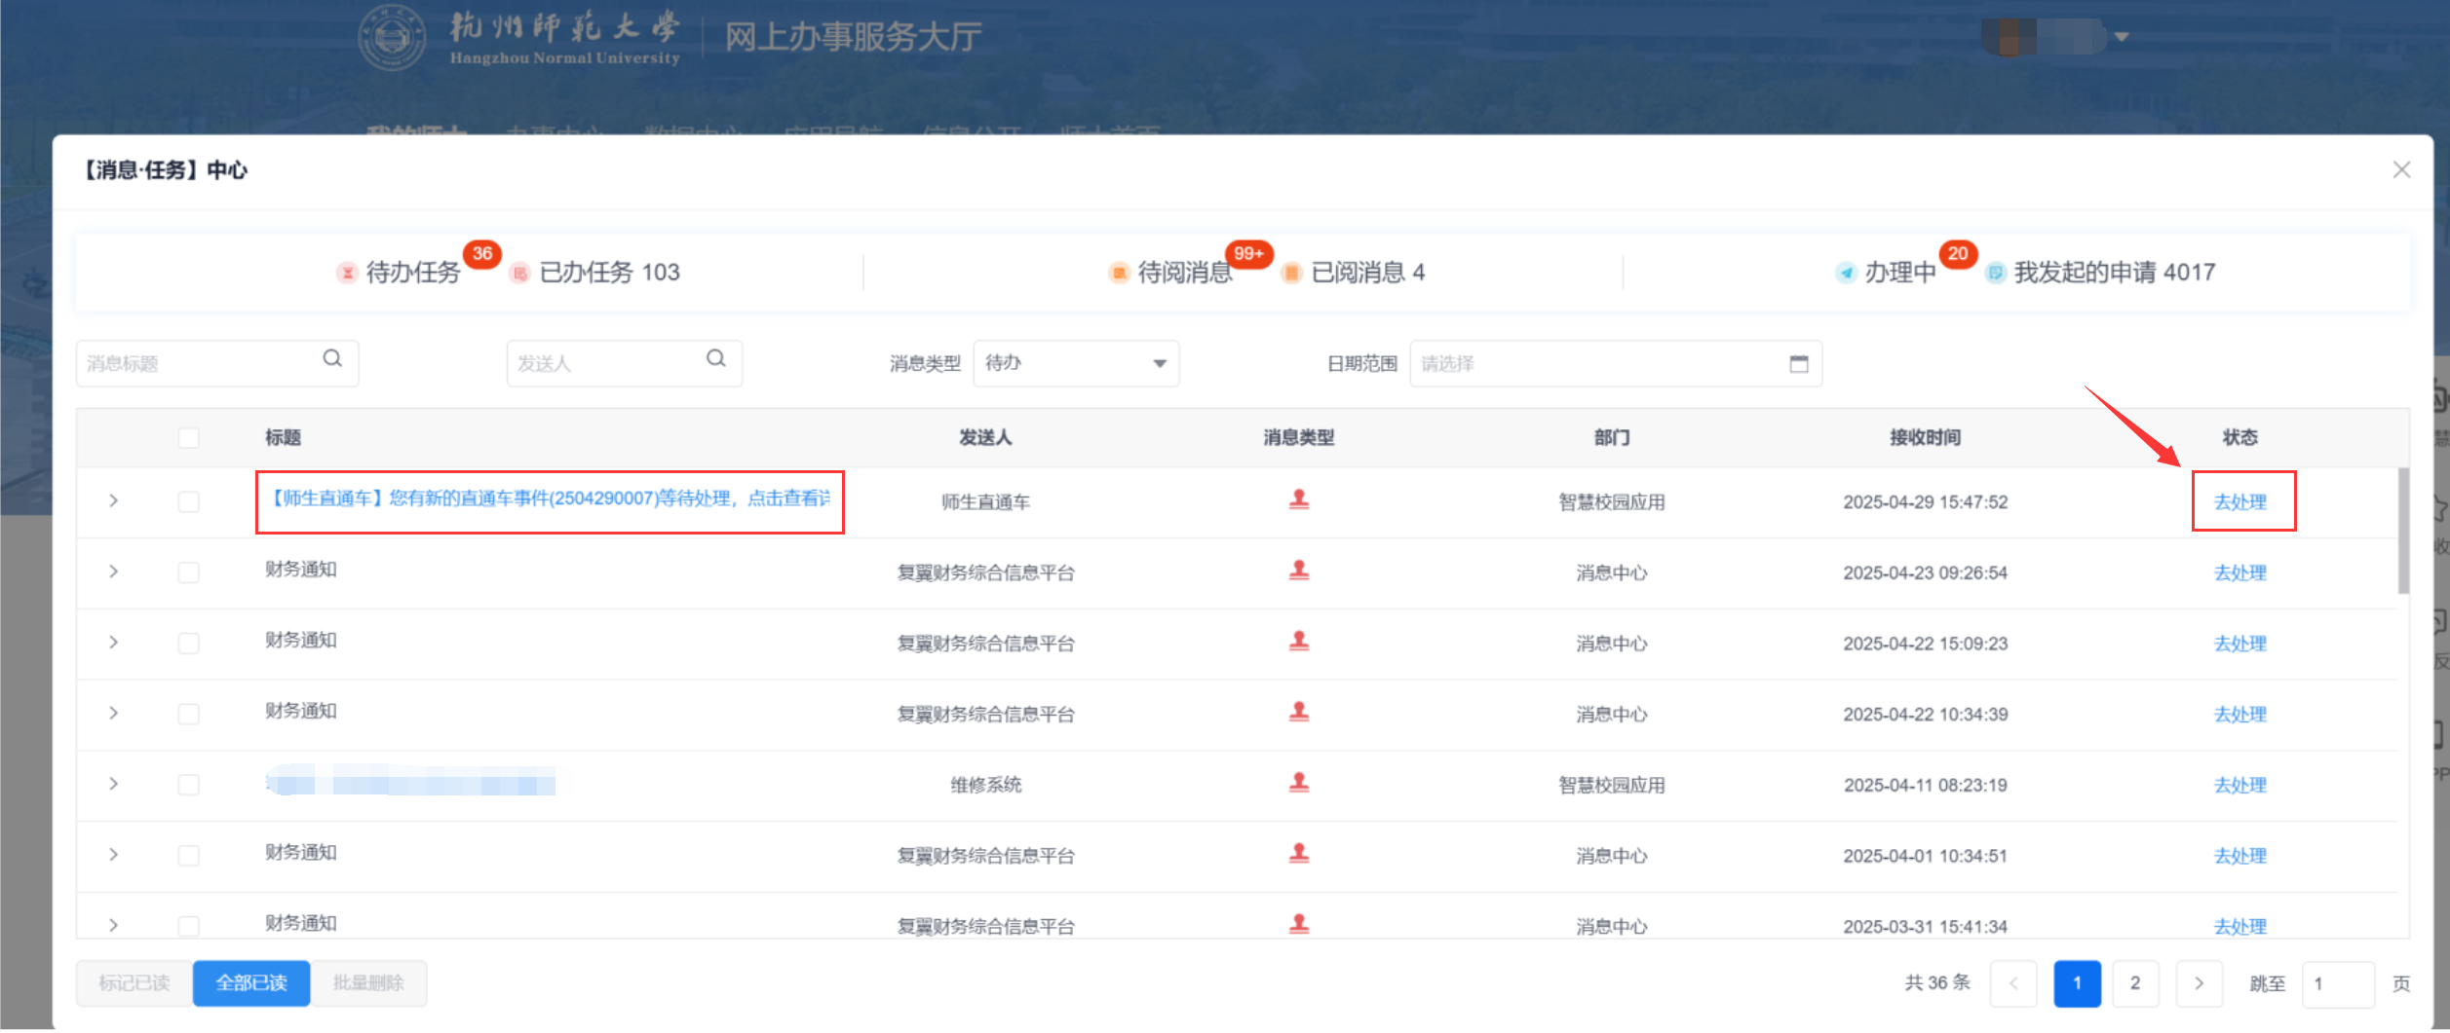
3. 通过钉钉通知消息，进入事项详情
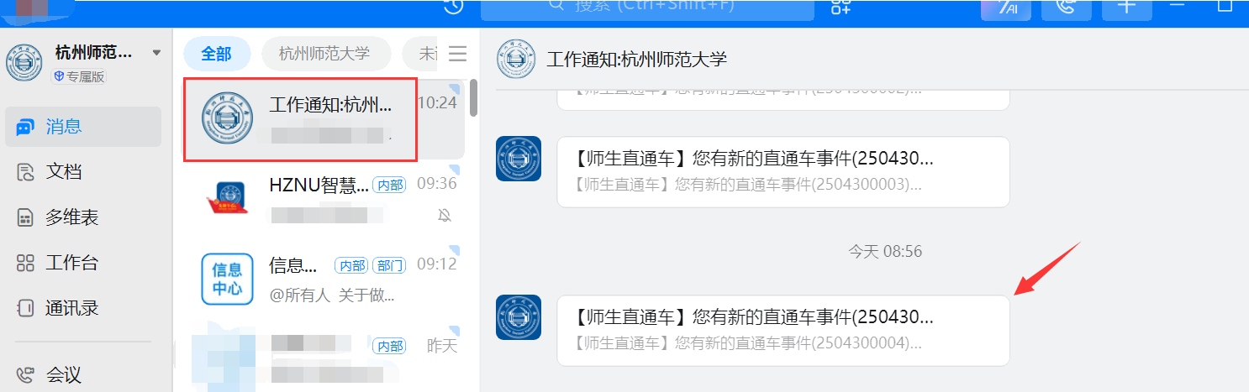
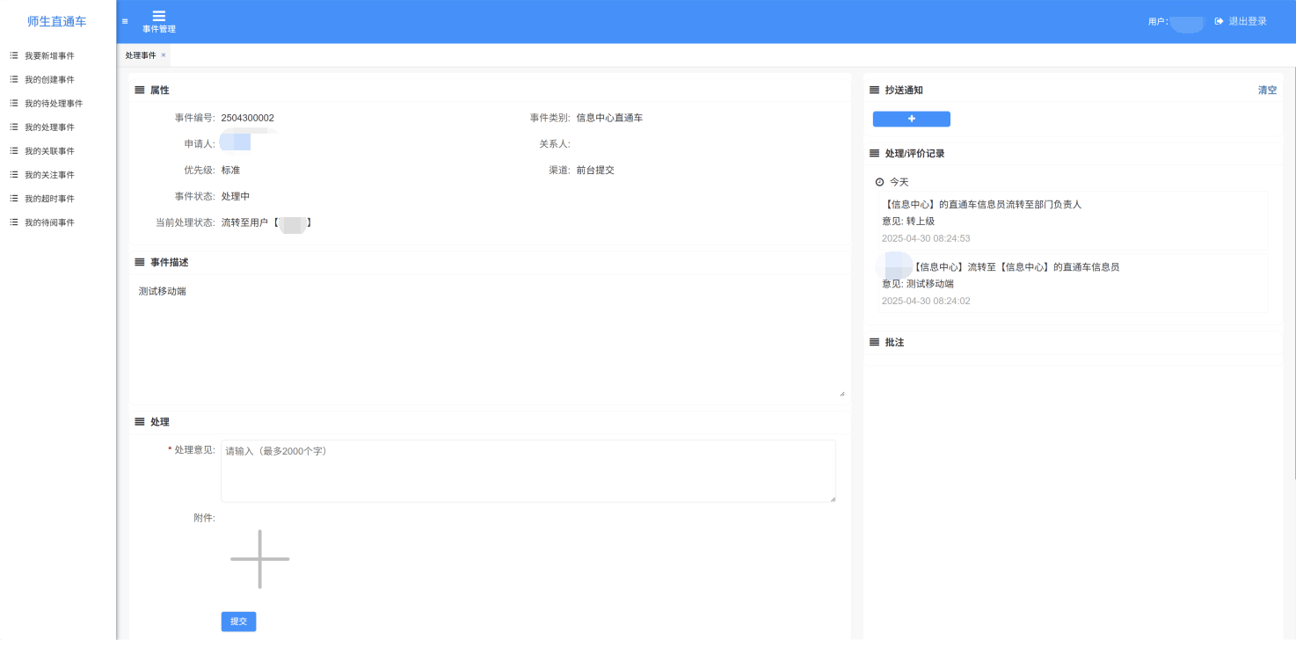
4.填入受理意见，按需上传附件信息。
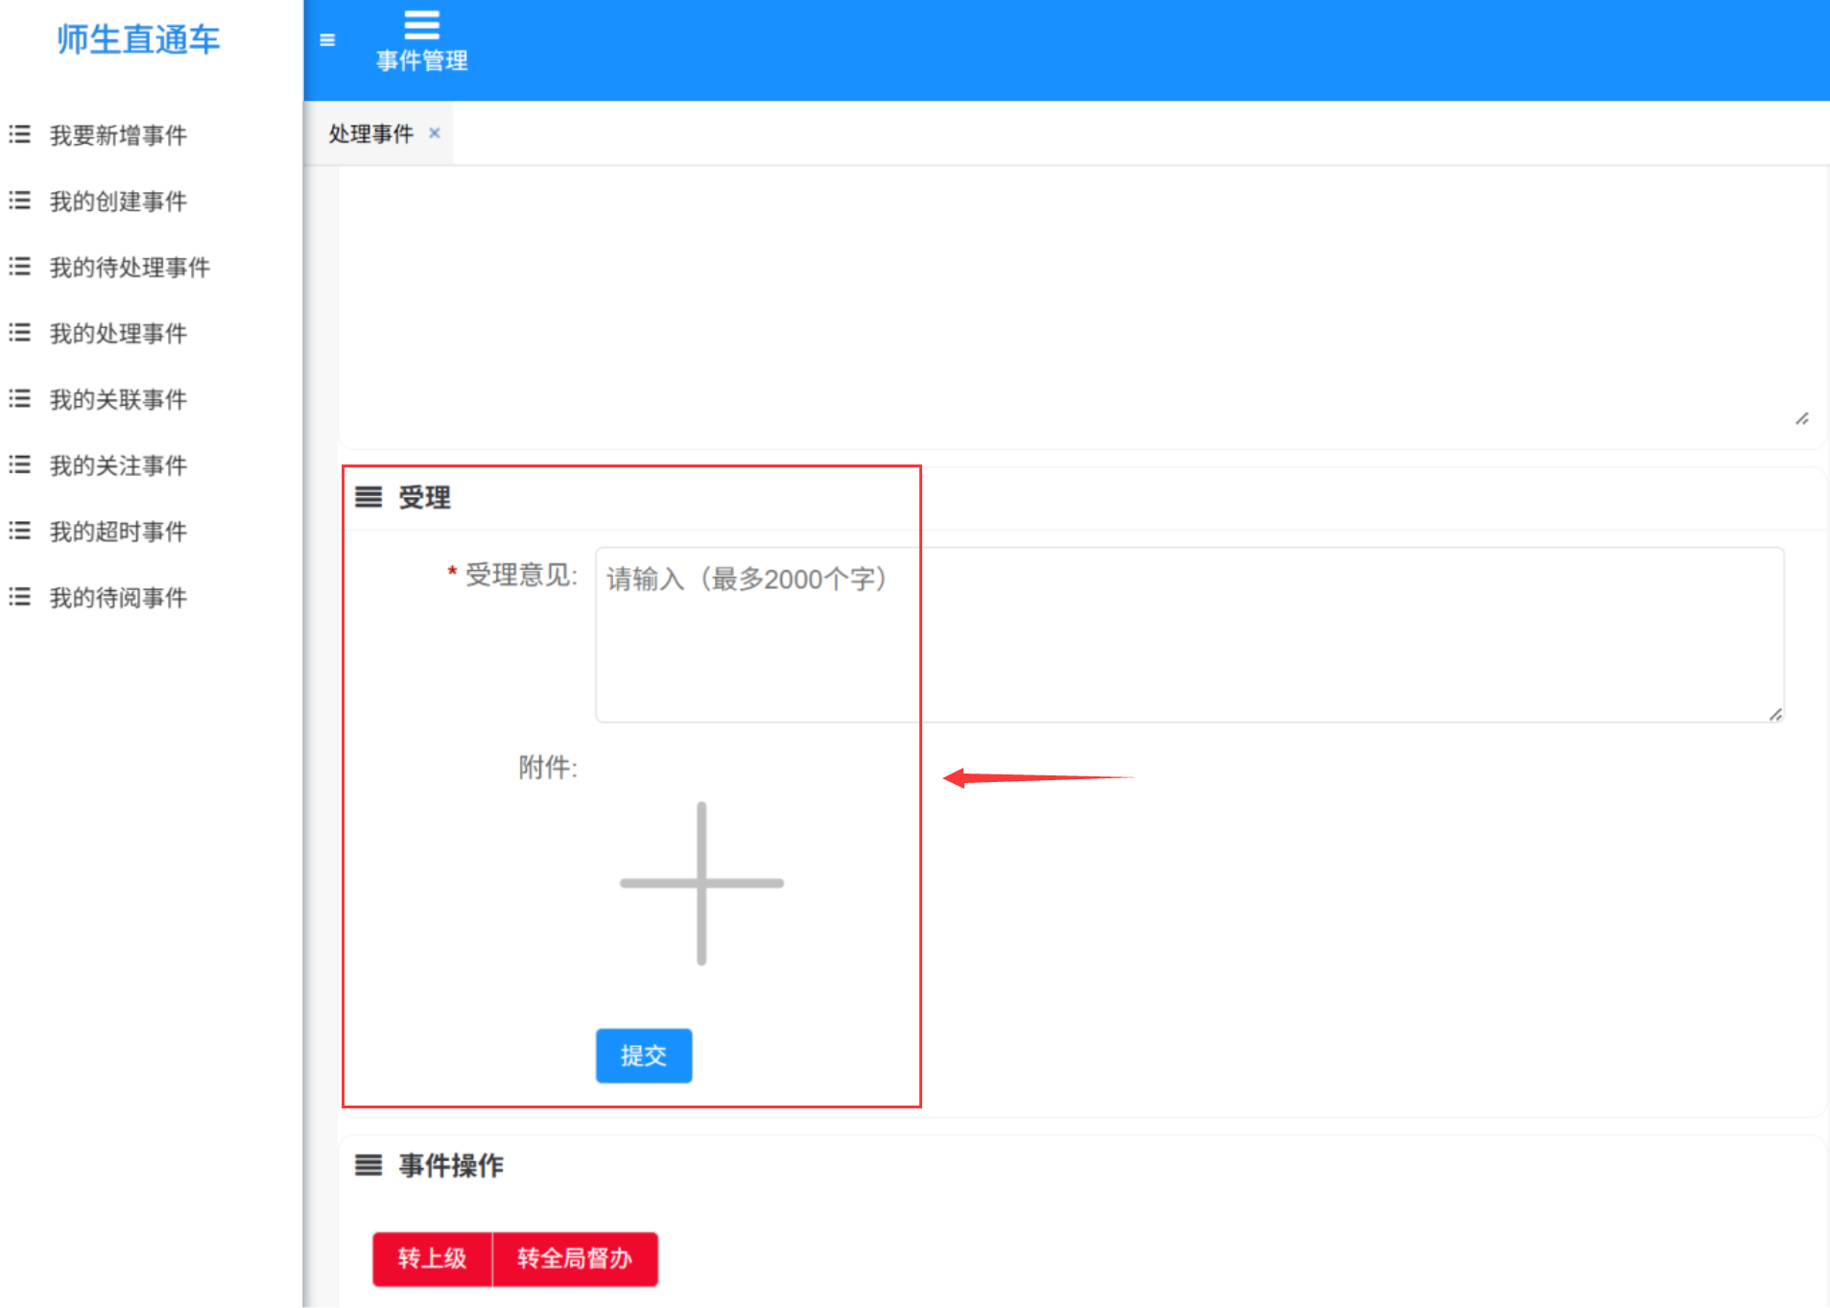

转上级
电脑端：
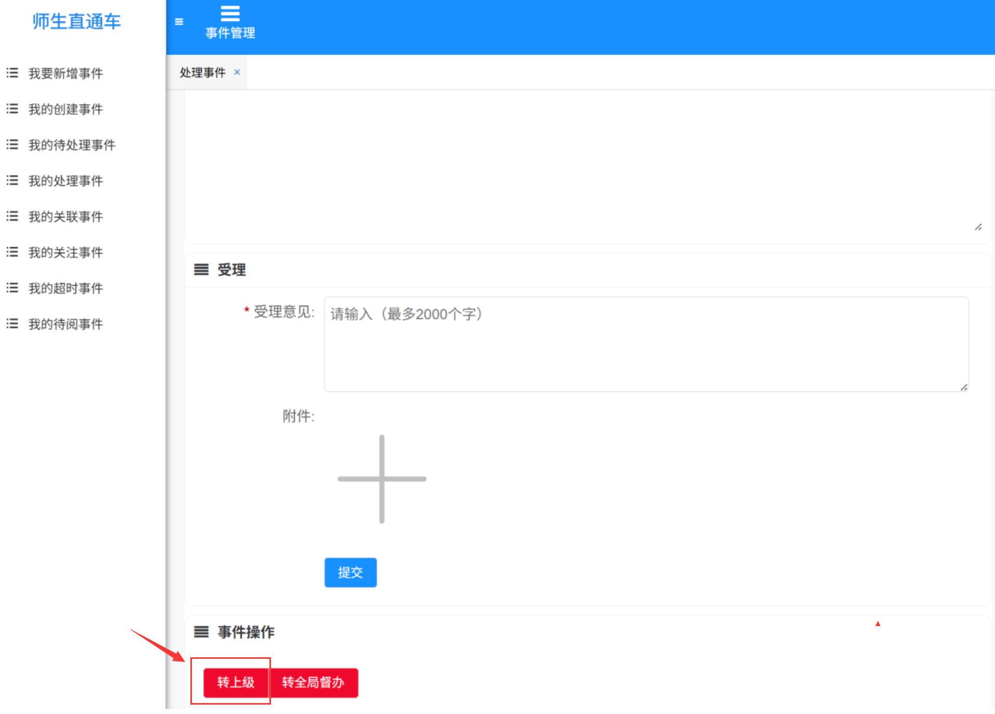
移动端：
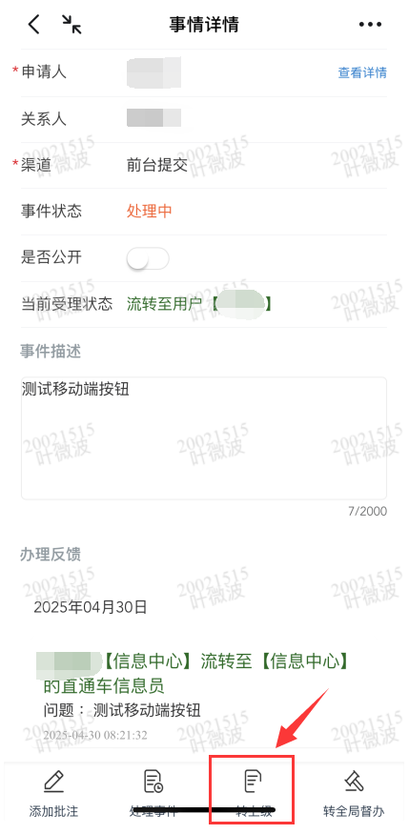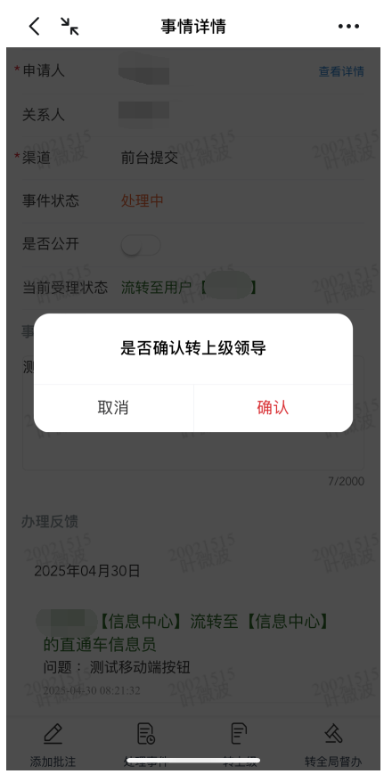

转全局督办
电脑端：
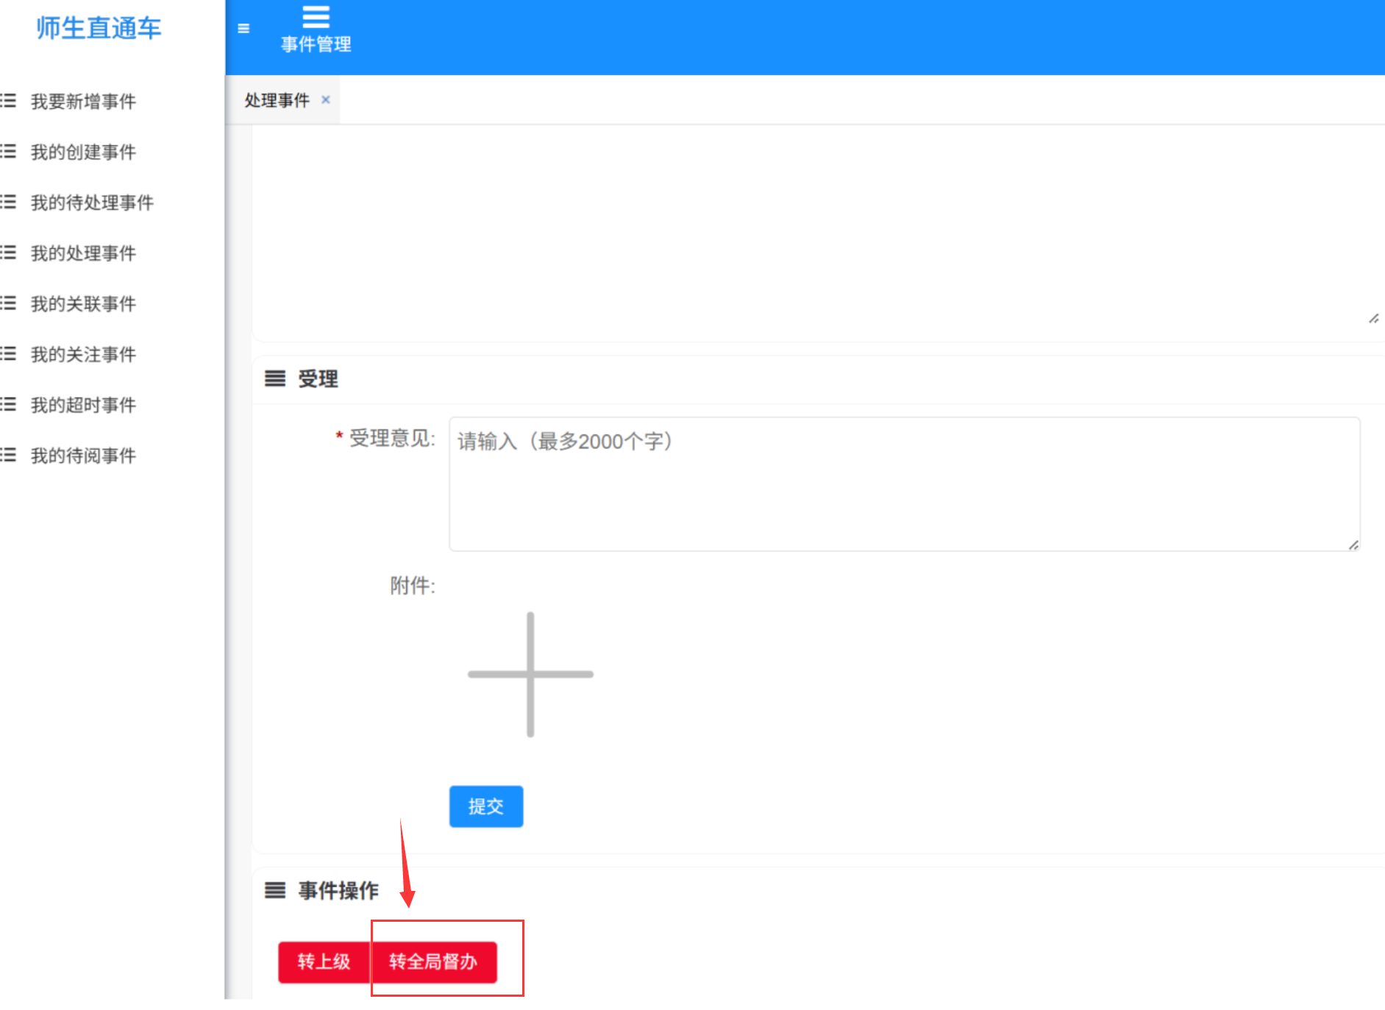
移动端
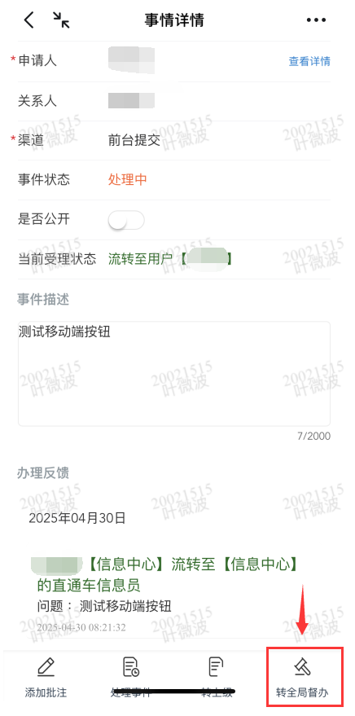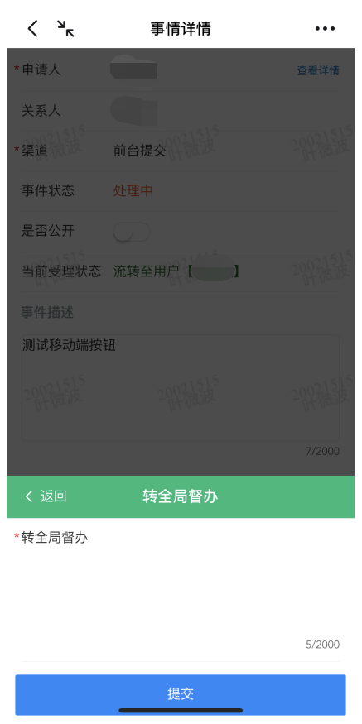

转上级后可撤销事项
移动端
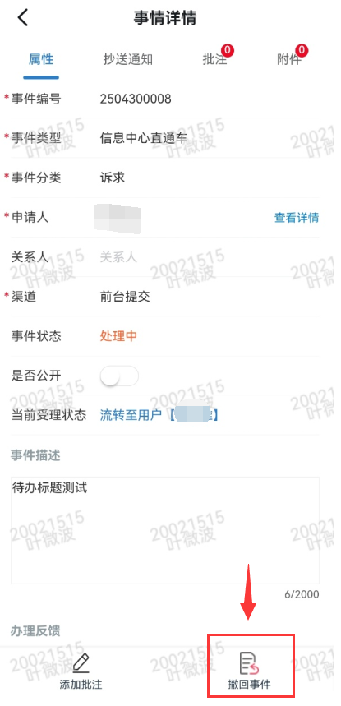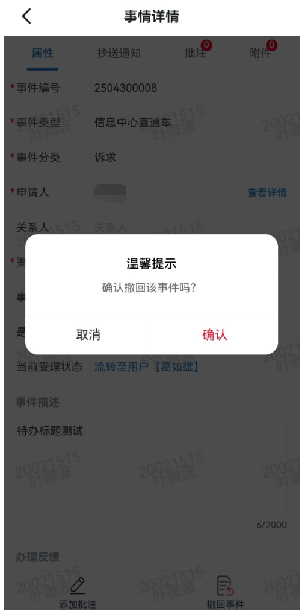
电脑端：
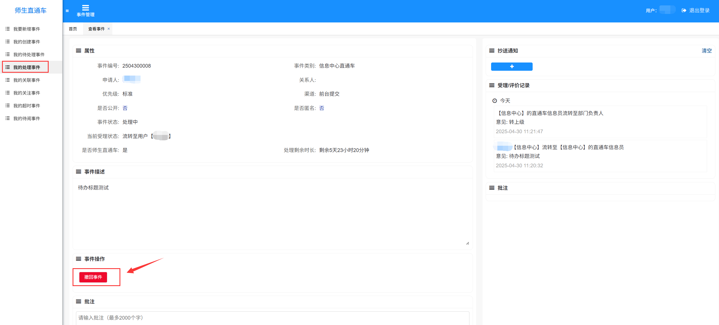

添加批注
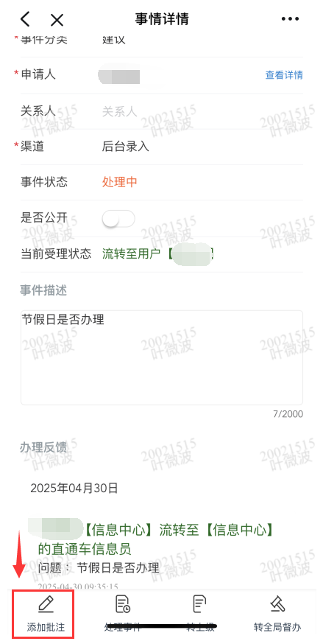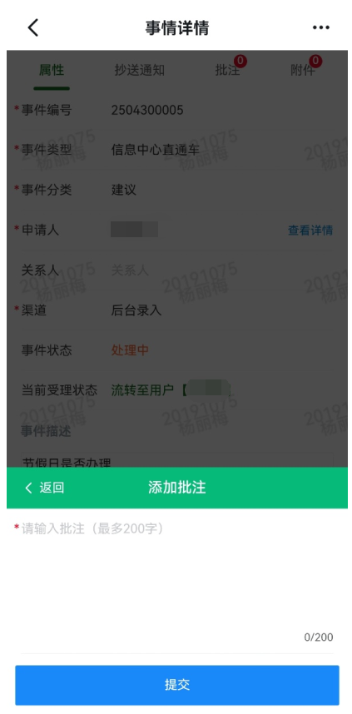

设置公开事项
电脑端：
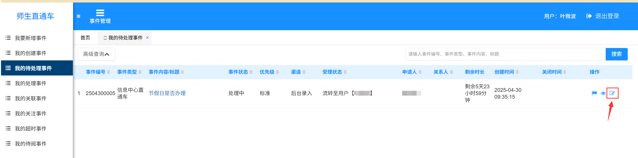
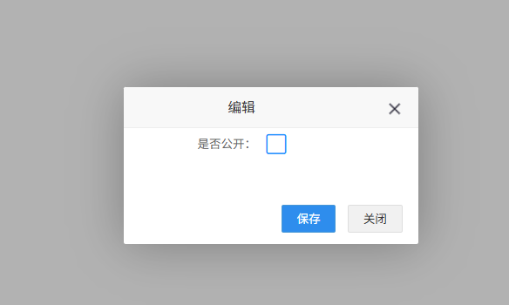
移动端：
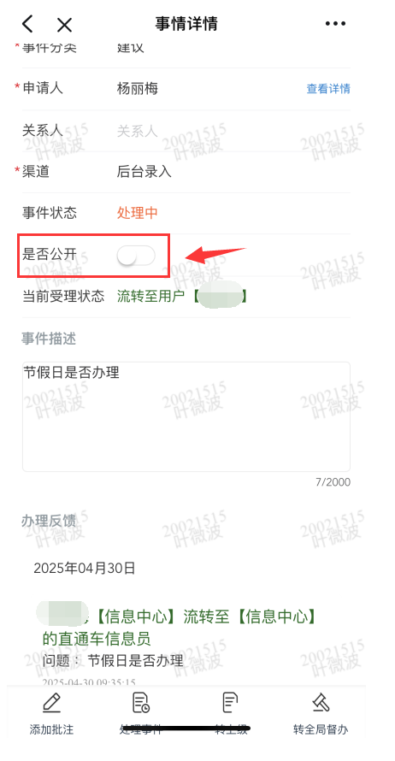

我是部门负责人

移动端受理
参考2.2.1 部门信息员移动端受理步骤

电脑端受理
参考2.2.2 部门信息员电脑端受理步骤

转上级
参考2.2.3 部门信息员转上级操作步骤

转全局督办
参考2.2.4 部门信息员转全局督办操作步骤

转上级后可撤销事项
参考2.2.5 部门信息员转上级可撤销操作步骤

添加批注
参考2.2.6 部门信息员添加批注操作步骤

设置公开事项
参考2.2.7 部门信息员设置公开事项操作步骤

我是全局督办员
全局督办员接收部门信息员和分管领导的“转全局督办”

处理事项
电脑端：
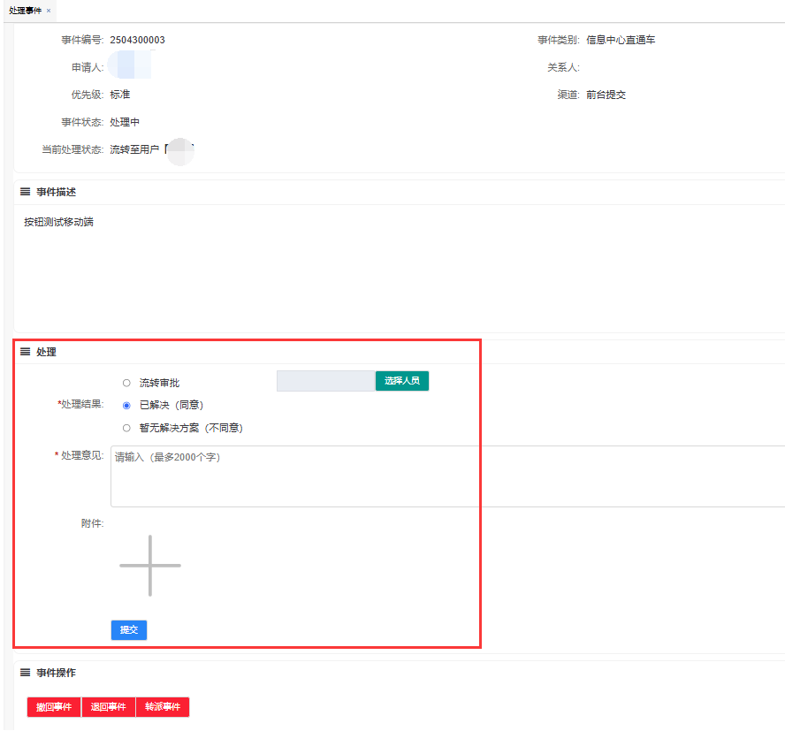
移动端
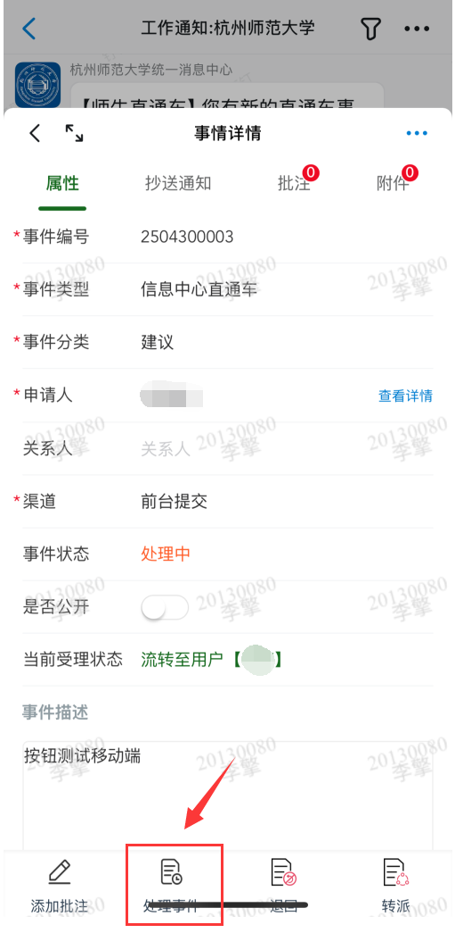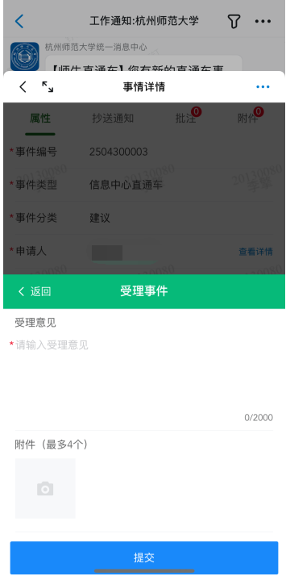

转派
电脑端：
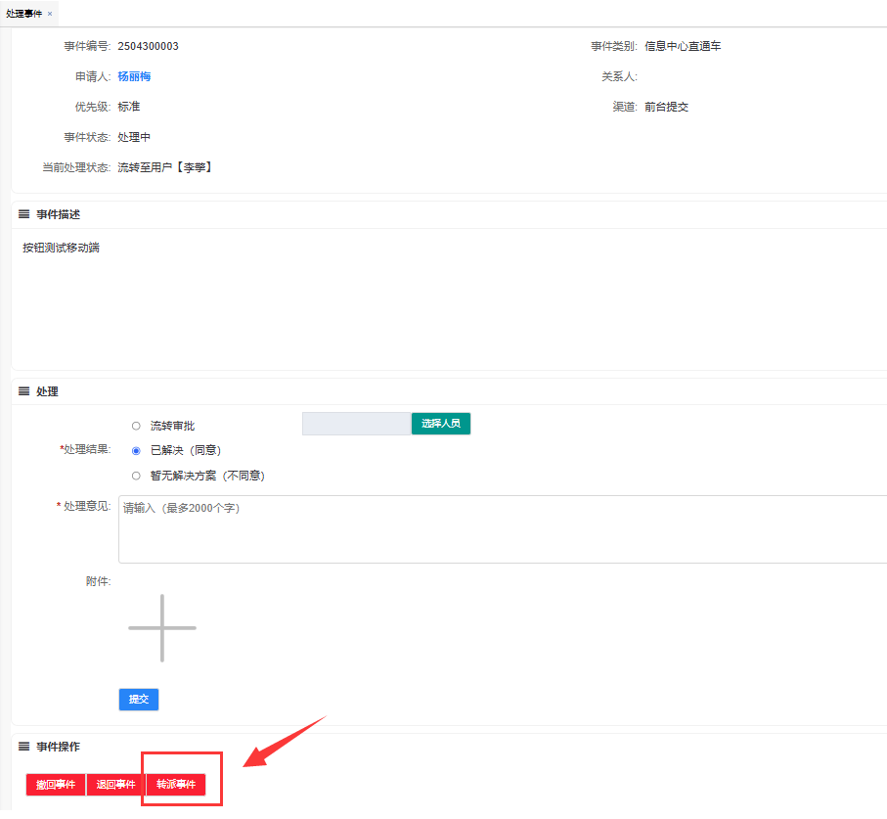
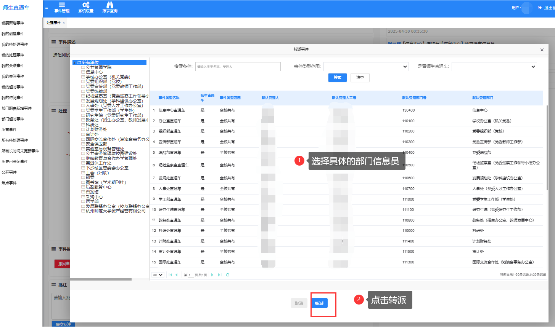

移动端：
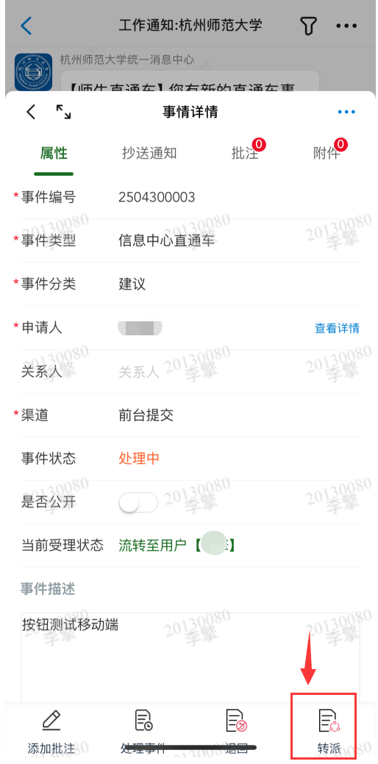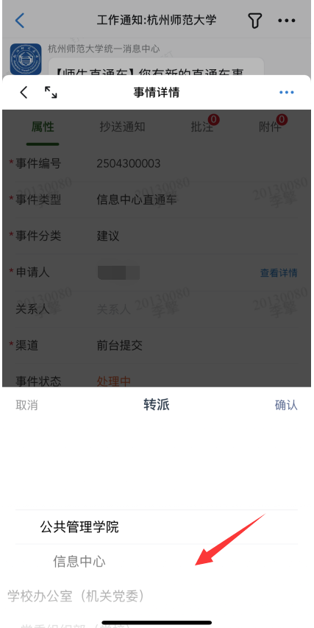

转派后可退回事项
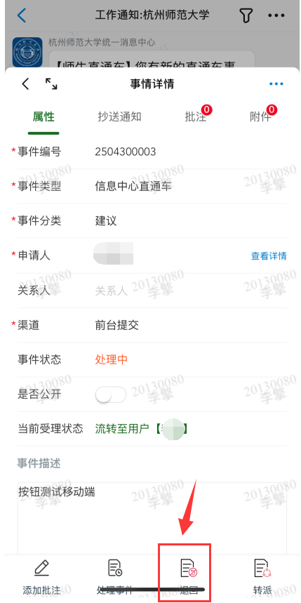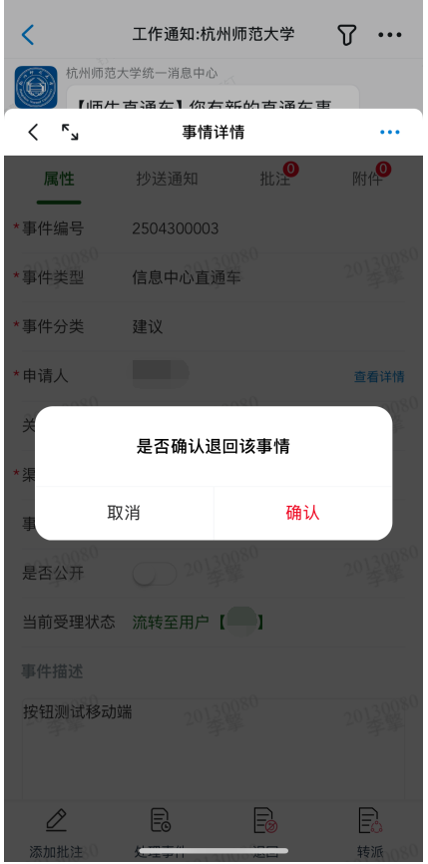

添加批注
参考2.2.6 部门信息员添加批注操作步骤

我是关系人
收到一条钉钉关联事项消息提醒，可查看事项的相关信息，并对事项做批注。
